

БЮЛЛЕТЕНЬ
муниципальных правовых актов
Хасанского муниципального округа

Выпуск № 14

08 мая 2026 г.

Официальное издание

п. Славянка Хасанского муниципального округа Приморского края

2026
Оглавление
ПОСТАНОВЛЕНИЕ администрации Хасанского муниципального округа № 834-па от 04.05.2026 г. «О присвоении наименования элементу улично-дорожной сети» 3
РЕШЕНИЕ думы Хасанского муниципального округа № 566 от 30.04.2026 г. «Об отчете начальника отделаМинистерства внутренних дел Российской Федерации «Хасанский» о деятельности отдела за 2025 год » 5
РЕШЕНИЕ думы Хасанского муниципального округа № 570 от 30.04.2026 г. «О Нормативном правовом акте «О представлении гражданами, претендующими на замещение должностей муниципальной службы, муниципальными служащими органов местного самоуправления Хасанского муниципального округа сведений о доходах, об имуществе и обязательствах имущественного характера»» 6
НОРМАТИВНЫЙ ПРАВОВОЙ АКТ 7
РЕШЕНИЕ думы Хасанского муниципального округа № 572 от 30.04.2026 г. «О Нормативном правовом акте «О Нормативном правовом акте «О внесении изменений в Нормативный правовой акт от 25.04.2024 № 103-НПА «Положение о порядке освобождения самовольно занятых земельных участков на территории Хасанского муниципального округа»» 11
НОРМАТИВНЫЙ ПРАВОВОЙ АКТ 12



АДМИНИСТРАЦИЯ
ХАСАНСКОГО МУНИЦИПАЛЬНОГО ОКРУГА
ПРИМОРСКОГО КРАЯ

ПОСТАНОВЛЕНИЕ

пгт Славянка

04.05.2026 | № 834-па

О присвоении наименования элементу улично-дорожной сети

В соответствии с Федеральным законом от 06 октября 2003 года № 131-ФЗ «Об общих принципах организации местного самоуправления в Российской Федерации», Федеральным законом от 20 марта 2025 года № 33-ФЗ «Об общих принципах организации местного самоуправления в единой системе публичной власти», Федеральным законом от 28 декабря 2013 года № 443-ФЗ «О Федеральной информационной адресной системе и о внесении изменений в Федеральный закон «Об общих принципах организации местного самоуправления в Российской Федерации», Постановлением Правительства Российской Федерации от 19 ноября 2014 года № 1221 «Об утверждении правил присвоения, изменения и аннулирования адресов», Постановлением Правительства Российской Федерации от 22 мая 2015 года № 492 «О составе сведений об адресах, размещаемых в государственном адресном реестре, порядке межведомственного информационного взаимодействия при ведении государственного адресного реестра, о внесении изменений и признании утратившими силу некоторых актов Правительства Российской Федерации», руководствуясь Уставом Хасанского муниципального округа, администрация Хасанского муниципального округа

ПОСТАНОВЛЯЕТ:

- Присвоить вновь образованному элементу улично-дорожной сети в пгт. Славянка Хасанского муниципального округа Приморского края Российской Федерации начинающемуся в районе земельного участка с кадастровым номером 25:20:210103:992 с направлением на запад (согласно Приложению к настоящему постановлению) наименование:
Российская Федерация, Приморский край, Хасанский муниципальный округ, пгт. Славянка, улица Урожайная.
- Опубликовать настоящее постановление в Бюллетене муниципальных правовых актов Хасанского муниципального округа и на официальном сайте в информационно-телекоммуникационной сети «Интернет» администрации Хасанского муниципального округа.
- Администрации Хасанского муниципального округа обеспечить внесение сведений в Федеральную информационную адресную систему.
- Настоящее постановление вступает в силу со дня его принятия.
- Контроль за исполнением настоящего постановления возложить на начальника управления архитектуры и градостроительства администрации Хасанского муниципального округа Т.В. Яровую.

Глава Хасанского  муниципального округа | И.В. Степанов
Приложение
к постановлению администрации
Хасанского муниципального округа
от 04.05.2026 № 834-па

Схема размещения вновь образованного элемента улично-дорожной сети
улица Урожайная, пгт. Славянка
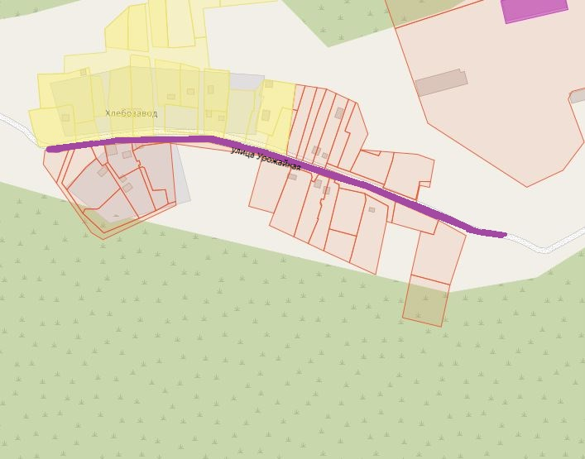

ДУМА ХАСАНСКОГО МУНИЦИПАЛЬНОГО ОКРУГА
ПРИМОРСКОГО КРАЯ

РЕШЕНИЕ
пгт Славянка

30.04.2026 № 566

Об отчете начальника отдела
Министерства внутренних дел
Российской Федерации «Хасанский»
о деятельности отдела за 2025 год

Заслушав отчет начальника отдела Министерства внутренних дел Российской Федерации «Хасанский» о проводимой работе по охране общественного порядка и обеспечению безопасности, защите прав и законных интересов граждан от преступных посягательств, а также принимаемых мерах по обеспечению общественного доверия и поддержки граждан на территории Хасанского муниципального округа за 2025 год, в соответствии с Федеральным законом от 07.02.2011 № 3-ФЗ «О полиции», приказом Министерства внутренних дел Российской Федерации от 30.08.2011 № 975 «Об организации и проведении отчетов должностных лиц территориальных органов МВД России», руководствуясь Уставом Хасанского муниципального округа, Дума Хасанского муниципального округа Приморского края

РЕШИЛА:

1. Принять к сведению отчет начальника отдела Министерства внутренних дел Российской Федерации «Хасанский» о деятельности отдела за 2025 год.
2. Опубликовать настоящее решение в Бюллетене муниципальных правовых актов Хасанского муниципального округа и разместить на официальном сайте Думы Хасанского муниципального округа в сети «Интернет».
3. Настоящее решение вступает в силу со дня его принятия.

Председатель Думы Н.В. Карпова



ДУМА ХАСАНСКОГО МУНИЦИПАЛЬНОГО ОКРУГА
ПРИМОРСКОГО КРАЯ

РЕШЕНИЕ
пгт Славянка

30.04.2026 № 570

О Нормативном правовом акте «О представлении гражданами, претендующими на замещение должностей муниципальной службы, муниципальными служащими органов местного самоуправления Хасанского муниципального округа сведений о доходах, об имуществе и обязательствах имущественного характера»

В соответствии с Федеральным законом от 20.03.2025 № 33-ФЗ «Об общих принципах организации местного самоуправления в единой системе публичной власти», Федеральным законом от 25.12.2008 № 273-ФЗ «О противодействии коррупции», Федеральным законом от 02.03.2007 № 25-ФЗ «О муниципальной службе в Российской Федерации», Законом Приморского края от 04.06.2007 № 82-КЗ «О муниципальной службе в Приморском крае», руководствуясь Уставом Хасанского муниципального округа, Дума Хасанского муниципального округа Приморского края

РЕШИЛА:

1. Принять Нормативный правовой акт «О представлении гражданами, претендующими на замещение должностей муниципальной службы, муниципальными служащими органов местного самоуправления Хасанского муниципального округа сведений о доходах, об имуществе и обязательствах имущественного характера».
2. Направить Нормативный правовой акт «О представлении гражданами, претендующими на замещение должностей муниципальной службы, муниципальными служащими органов местного самоуправления Хасанского муниципального округа сведений о доходах, об имуществе и обязательствах имущественного характера» главе Хасанского муниципального округа для подписания и официального обнародования.
3. Настоящее решение вступает в силу со дня его принятия.

Председатель Думы Н. В. Карпова

ДУМА ХАСАНСКОГО МУНИЦИПАЛЬНОГО ОКРУГА
ПРИМОРСКОГО КРАЯ

пгт Славянка

НОРМАТИВНЫЙ ПРАВОВОЙ АКТ

«О представлении гражданами, претендующими на замещение должностей муниципальной службы, муниципальными служащими органов местного самоуправления Хасанского муниципального округа сведений о доходах, об имуществе и обязательствах имущественного характера»

Принят решением Думы Хасанского муниципального округа Приморского края от 30.04.2026 года № 570.

Настоящий Нормативный правовой акт определяется порядок представления гражданами, претендующими на замещение должностей муниципальной службы, муниципальными служащими органов местного самоуправления Хасанского муниципального округа, сведений о доходах, об имуществе и обязательствах имущественного характера, предусмотренных Федеральным законом от 25.12.2008 № 273-ФЗ «О противодействии коррупции» (далее - Федеральный закон № 273-ФЗ).

1. Порядок представления сведений о доходах, об имуществе
и обязательствах имущественного характера

1.1. Обязанность представлять сведения о доходах в соответствии с действующим законодательством возлагается:
а) на гражданина, претендующего на замещение должности муниципальной службы, предусмотренную перечнем должностей, утвержденным Нормативным правовым актом Хасанского муниципального округа от 13.03.2023 № 41-НПА «О Перечнях должностей муниципальной службы в органах местного самоуправления Хасанского муниципального округа, связанных с коррупционными рисками» (далее - гражданин, перечень должностей);
б) на муниципального служащего, претендующего на замещение должности муниципальной службы, предусмотренную перечнем должностей (далее - кандидат на должность);
в) на муниципального служащего, замещающего должность муниципальной службы в органах местного самоуправления Хасанского муниципального округа, предусмотренную перечнем должностей, в случае возникновения оснований для представления сведений о расходах в соответствии с Федеральным законом от 03.12.2012 № 230-ФЗ «О контроле за соответствием расходов лиц, замещающих государственные должности, и иных лиц их доходам» (далее – Федеральный закон № 230-ФЗ).
1.2. Сведения о доходах, об имуществе и обязательствах имущественного характера представляются по утвержденной Указом Президента Российской Федерации от 23.06.2014 № 460 «Об утверждении формы справки о доходах, расходах, об имуществе и обязательствах имущественного характера и внесении изменений в некоторые акты Президента Российской Федерации» форме справки, заполненной с использованием специального программного обеспечения «Справки-БК», размещенного на официальном сайте Президента Российской Федерации, ссылка на который также размещается на официальном сайте федеральной государственной информационной системы в области государственной службы в информационно-телекоммуникационной сети «Интернет»:
а) гражданами - при поступлении на муниципальную службу;
б) кандидатами на должности - при назначении на должности муниципальной службы, включенные в перечень должностей;
в) муниципальными служащими, замещающими должности муниципальной службы в органах местного самоуправления Хасанского муниципального округа (далее – муниципальный служащий), предусмотренные перечнем должностей, в случае возникновения оснований для представления сведений о расходах в соответствии с Федеральным законом № 230-ФЗ - не позднее 30 апреля года, следующего за годом, в котором возникли такие основания.
1.3. Гражданин при назначении на должность муниципальной службы представляет:
а) сведения о своих доходах, полученных от всех источников (включая доходы по прежнему месту работы или месту замещения выборной должности, пенсии, пособия, иные выплаты) за календарный год, предшествующий году подачи документов для замещения должности муниципальной службы, а также сведения об имуществе, принадлежащем ему на праве собственности, и о своих обязательствах имущественного характера по состоянию на первое число месяца, предшествующего месяцу подачи документов для замещения должности муниципальной службы (на отчетную дату);
б) сведения о доходах своих супруги (супруга) и несовершеннолетних детей, полученных от всех источников (включая заработанную плату, пенсии, пособия, иные выплаты) за календарный год, предшествующий году подачи гражданином документов для замещения должности муниципальной службы, а также сведения об имуществе, принадлежащем им на праве собственности, и об их обязательствах имущественного характера по состоянию на первое число месяца, предшествующего месяцу подачи гражданином документов для замещения должности муниципальной службы (на отчетную дату).
1.4. Кандидат на должность, предусмотренную перечнем должностей, представляет сведения о доходах, об имуществе и обязательствах имущественного характера в соответствии с пунктом 1.3 настоящего Нормативного правового акта.
1.5. Муниципальный служащий при возникновении оснований, предусмотренных Федеральным законом № 230-ФЗ представляет:
а) сведения о своих доходах, полученных с 1 января по 31 декабря года, в котором возникли основания для представления сведений о расходах в соответствии с Федеральным законом № 230-ФЗ (далее – отчетный период), от всех источников (включая денежное содержание, пенсии, пособия, иные выплаты), а также сведения об имуществе, принадлежащем ему на праве собственности, и о своих обязательствах имущественного характера по состоянию на конец отчетного периода;
б) сведения о доходах своих супруги (супруга) и несовершеннолетних детей, полученных с 1 января по 31 декабря года, в котором возникли основания для представления сведений о расходах в соответствии с Федеральным законом № 230-ФЗ (далее – отчетный период), от всех источников (включая заработную плату, пенсии, пособия, иные выплаты), а также сведения об имуществе, принадлежащем им на праве собственности, и об их обязательствах имущественного характера по состоянию на конец отчетного периода.
1.6. Сведения о доходах, об имуществе и обязательствах имущественного характера представляются в кадровую службу соответствующего органа местного самоуправления Хасанского муниципального округа (должностному лицу, осуществляющему функции кадровой службы) (далее - кадровая служба), либо лицу, уполномоченному представителем нанимателя (работодателем).
1.7. В случае если гражданин, кандидат на должность или муниципальный служащий обнаружили, что в представленных ими в кадровую службу сведениях о доходах, об имуществе и обязательствах имущественного характера не отражены или не полностью отражены какие-либо сведения, либо имеются ошибки, они вправе представить уточненные сведения в порядке, установленном настоящим Нормативным правовым актом.
Гражданин может представить уточненные сведения в течение одного месяца со дня представления сведений в соответствии с подпунктом «а» пункта 1.2 настоящего Нормативного правового акта. Кандидат на должность, предусмотренную перечнем должностей, может представить уточненные сведения в течение одного месяца со дня представления сведений в соответствии с подпунктом «б» пункта 1.2 настоящего Нормативного правового акта. Муниципальный служащий может представить уточненные сведения в течение одного месяца после окончания срока, указанного в подпункте «в» пункта 1.2 настоящего Нормативного правового акта.
1.8. В случае непредставления по объективным причинам муниципальным служащим, кандидатом на должность сведений о доходах, об имуществе и обязательствах имущественного характера своих супруги (супруга) и несовершеннолетних детей, данный факт подлежит рассмотрению на соответствующей комиссии по соблюдению требований к служебному поведению муниципальных служащих и урегулированию конфликта интересов.
1.9. Проверка достоверности и полноты сведений о доходах, об имуществе и обязательствах имущественного характера, представленных в соответствии с настоящим Нормативным правовым актом гражданином, кандидатом на должность, включенную в перечень должностей, и муниципальным служащим, осуществляется в соответствии с законодательством Российской Федерации.
1.10. Сведения о доходах, об имуществе и обязательствах имущественного характера, представляемые в соответствии с настоящим Нормативным правовым актом гражданином, кандидатом на должность или муниципальным служащим, являются сведениями конфиденциального характера, если федеральными законами они не отнесены к сведениям, составляющим государственную и иную охраняемую федеральными законами тайну.
Эти сведения представляются руководителю органа местного самоуправления Хасанского муниципального округа и другим должностным лицам органа местного самоуправления Хасанского муниципального округа, наделенным полномочиями назначать на должность и освобождать от должности муниципальных служащих, а также иным должностным лицам в случаях, предусмотренных федеральными законами.
1.11. Муниципальные служащие, в должностные обязанности которых входит работа со сведениями о доходах, об имуществе и обязательствах имущественного характера, виновные в их разглашении или использовании в целях, не предусмотренных законодательством Российской Федерации, несут ответственность в соответствии с законодательством Российской Федерации.
1.12. Непредставление гражданином при поступлении на муниципальную службу сведений о доходах, об имуществе и обязательствах имущественного характера, предусмотренных Федеральным законом № 273-ФЗ, либо представление заведомо неполных сведений, за исключением случаев, установленных федеральными законами, либо представление заведомо недостоверных сведений является основанием для отказа в приеме указанного гражданина на муниципальную службу.
1.13. Непредставление муниципальным служащим сведений о доходах, об имуществе и обязательствах имущественного характера, предусмотренных Федеральным законом № 273-ФЗ, и сведений о расходах, предусмотренных Федеральным законом № 230-ФЗ, в случае, если представление таких сведений обязательно, либо представление заведомо неполных сведений является правонарушением, влекущим увольнение муниципального служащего с муниципальной службы, за исключением случаев, установленных федеральными законами.
Представление муниципальным служащим заведомо недостоверных сведений, указанных в абзаце первом настоящего пункта, является правонарушением, влекущим увольнение муниципального служащего с муниципальной службы.
1.14. Муниципальный служащий освобождается от ответственности за неисполнение обязанностей, установленных федеральными законами в целях противодействия коррупции, в случае, если несоблюдение таких обязанностей признается следствием не зависящих от него обстоятельств в порядке, предусмотренном частями 3 - 6 статьи 13 Федерального закона № 273-ФЗ.
1.15. Муниципальный служащий в течение трех рабочих дней со дня, когда ему стало известно о возникновении не зависящих от него обстоятельств, препятствующих исполнению обязанностей, установленных Федеральным законом № 273-ФЗ и другими федеральными законами в целях противодействия коррупции, обязано подать в соответствующую комиссию по соблюдению требований к служебному поведению муниципальных служащих и урегулированию конфликта интересов (иной коллегиальный орган, осуществляющий функции указанной комиссии) уведомление об этом в форме документа на бумажном носителе или в форме электронного документа с приложением документов, иных материалов и (или) информации (при наличии), подтверждающих факт наступления не зависящих от него обстоятельств. В случае, если указанные обстоятельства препятствуют подаче уведомления об этом в установленный срок, такое уведомление должно быть подано не позднее 10 рабочих дней со дня прекращения указанных обстоятельств.
1.16. Сведения о доходах, представленные в соответствии с настоящим Нормативным правовым актом, и информация о результатах проверки достоверности и полноты этих сведений (решение комиссии по соблюдению требований к служебному поведению муниципальных служащих и урегулированию конфликта интересов) приобщаются к личному делу муниципального служащего. Указанные сведения также могут храниться в электронном виде.
В случае если гражданин, кандидат на должность, представившие в кадровую службу соответствующего органа местного самоуправления Хасанского муниципального округа сведения о доходах в соответствии с настоящим Нормативным правовым актом, не были назначены на должность муниципальной службы, предусмотренную перечнем должностей, такие сведения возвращаются указанным лицам по их письменному заявлению вместе с другими документами.

2. Заключительные положения

Настоящий Нормативный правовой акт вступает в силу со дня его официального обнародования.

Глава Хасанского
муниципального округа И.В. Степанов

пгт Славянка
30.04.2026 года
№ 170 – НПА



ДУМА ХАСАНСКОГО МУНИЦИПАЛЬНОГО ОКРУГА
ПРИМОРСКОГО КРАЯ

РЕШЕНИЕ
пгт Славянка

30.04.2026 № 572

О Нормативном правовом акте «О внесении изменений в Нормативный правовой акт от 25.04.2024 № 103-НПА «Положение о порядке освобождения самовольно занятых земельных участков на территории Хасанского муниципального округа»

В соответствии с Федеральным законом от 20.03.2025 № 33-ФЗ «Об общих принципах организации местного самоуправления в единой системе публичной власти», Федеральным законом от 06.10.2003 № 131-ФЗ «Об общих принципах организации местного самоуправления в Российской Федерации», руководствуясь Уставом Хасанского муниципального округа, Дума Хасанского муниципального округа Приморского края

РЕШИЛА:

1. Принять Нормативный правовой акт «О внесении изменений в Нормативный правовой акт от 25.04.2024 № 103-НПА «Положение о порядке освобождения самовольно занятых земельных участков на территории Хасанского муниципального округа».
2. Направить Нормативный правовой акт «О внесении изменений в Нормативный правовой акт от 25.04.2024 №103-НПА «Положение о порядке освобождения самовольно занятых земельных участков на территории Хасанского муниципального округа» главе Хасанского муниципального округа для подписания и официального обнародования.
3. Настоящее решение вступает в силу со дня его принятия.

Председатель Думы Н. В. Карпова

ДУМА ХАСАНСКОГО МУНИЦИПАЛЬНОГО ОКРУГА
ПРИМОРСКОГО КРАЯ

пгт Славянка

НОРМАТИВНЫЙ ПРАВОВОЙ АКТ

«О внесении изменений в Нормативный правовой акт от 25.04.2024 № 103-НПА «Положение о порядке освобождения самовольно занятых земельных участков на территории Хасанского муниципального округа»

Принят решением Думы Хасанского муниципального округа Приморского края от 30.04.2026 № 572.

1. Внести в Нормативный правовой акт от 25.04.2024 №103-НПА «Положение о порядке освобождения самовольно занятых земельных участков на территории Хасанского муниципального округа» (далее – Нормативный правовой акт) следующие изменения:

1.1. В разделе 1:
пункт 1.4 изложить в следующей редакции:
«1.4. Самовольным занятием земельного участка является размещение движимого имущества (включая временные строения, павильоны, киоски, лотки, металлические гаражи, строительные материалы, механизмы, автомагазины (торговые автофургоны, автолавки), автоприцепы, автоцистерны, использующиеся для осуществления торговли, конструктивные элементы транспортных средств, топливо) на земельном участке, находящемся в государственной, муниципальной собственности, на земельных участках, государственная собственность на которые не разграничена, на земельных участках, не предоставленных в установленном порядке, за исключением земельных участков, предоставленных организациям с участием государства (далее - земельные участки).»

1.2. В разделе 2:
в пункте 2.1:
в абзаце восьмом слово "шестом" заменить словом "седьмом";
в абзаце одиннадцатом слово "седьмым" заменить словом "восьмым".

в пункте 2.3:
абзац пятый исключить

пункт 2.4 изложить в следующей редакции:
Решение Комиссии утверждается правовым актом администрации Хасанского муниципального округа и подлежит размещению на официальном сайте в течение 3-х дней с момента утверждения.»

1.3. В разделе 3:
в пункте 3.1:
в абзаце третьем слова "уполномоченными органами" исключить;
слово "администрации" заменить словом " администрацией";

В абзаце седьмом слово "орган" заменить словами "структурное подразделение";
Слова "а также в уполномоченный орган администрации Хасанского муниципального округа заключившие Соглашение" исключить;

В абзаце девятом слова "в течение 1 года со дня официального опубликования" заменить словами "в течение двух лет со дня размещения на официальном сайте".

2. Настоящий Нормативный правовой акт вступает в силу со дня его официального обнародования.

Глава Хасанского
муниципального округа И. В. Степанов

пгт Славянка
30.04.2026 год
№ 171-НПА
ИНФОРМАЦИОННО-АНАЛИТИЧЕСКАЯ ЗАПИСКА

о деятельности ОМВД России «Хасанский» по охране
общественного порядка и обеспечению безопасности, защите прав и законных интересов граждан от преступных посягательств, а также принимаемых мерах по обеспечению общественного доверия и поддержки граждан
на территории Хасанского округа в 2025 году

В отчетном периоде отделом министерства внутренних дел России «Хасанский» в целях стабилизации оперативной обстановки, были приняты меры по организации раскрытию и расследованию преступлений, обеспечению общественного порядка, личной и имущественной безопасности граждан, соблюдению правил дорожного движения.
Принимаемые меры в целом позволили обеспечить контроль за развитием криминальной ситуации в Хасанском округе.

В 2025 году отдел работал в условиях роста регистрации заявлений и сообщений о происшествиях, так за январь-декабрь на территории округа общая регистрация выросла на 2.8 % с 5972 до 6138 сообщений, несмотря на это оперативная обстановка характеризуется спадом количества преступлений на 15.7 %, в абсолютных цифрах меньше на 81 преступление. Следует отметить, что спад преступности на обслуживаемой территории в целом носит устойчивый характер, о чем свидетельствует соответствующий анализ преступности за последние четыре года. (22-675, 23-541, 24-515, 25-434).
Проведенным анализом установлено, что на территории обслуживания ОМВД России «Хасанский» продолжают преобладать такие преступления как: тяжкие и особо тяжкие 126 (-10.0, от 140) (доля 29 %), кражи чужого имущества 85 (-15.8, от 101) (доля 20 %), мошенничества 62 (-1.6, от 63) (доля 14 %), IT- преступления 88 (-36.2, от 138) (доля 20 %).

 | 2024 | 2025 | %/ +/-
Тяжкие и особо тяжкие | 140 | 126 | -10.0
УПТВЗ- в т.ч.  по ст.111 ч.4 УК | 4  0 | 8  2 | +100.0  +100.0
Убийства | 5 | 2 | -60..0
Изнасилования | 1 | 1 | -
Краж в т.ч.:  - краж из жилища  - краж АМТ  -сот. телефонов | 101  16  2  24 | 85  2  3  24 | -15.8  -87.5  +50.0  -
Грабежи | 1 | 1 | -
Разбои | 0 | 0 | -
Мошенничество | 63 | 62 | -1.6
п. г ч.3 ст 158 | 19 | 14 | -26.3
IT преступления | 138 | 88 | -36.2
Наркотики  - в т.ч. сбыт | 73  17 | 56  10 | -23.3  -41.2
Незаконный оборот оружия | 14 | 12 | -14.3
Неправомерное завладений ТС | 3 | 4 | +33.3
Эконом. направленности | 16 | 15 | -6.3
Превентивных | 50 | 30 | -40.0
В общественных местах | 77 | 91 | +18.2
На улицах | 56 | 66 | +17.9
ДТП со смертью | 7 | 3 | -57.1

В структуре преступности определенное место традиционно занимают тяжкие насильственные преступления против личности, например, такие как умышленное причинение тяжкого вреда здоровью, их число выросло на территории обслуживания на 100.0 % (с 4 до 8), изнасилования – их число не изменилось и составило 1 преступление, 2 убийства (АППГ – 5).
По – прежнему, основной массив преступлений составляют имущественные преступления – кражи, их удельный вес в общем количестве зарегистрированных преступлений не изменился, и составил 19.6 %, при этом количество краж чужого имущества сократилось на 15.8 % (с 101 до 85).
Самыми распространенными предметами преступного посягательства стали: деньги, ценные бумаги – 26, мобильные телефоны – 24, электробытовая техника, инструменты – 5, транспортные средства – 5, топливо – 1, детали – 1, документы – 1, одежда – 2.
Одно из лидирующих мест среди часто похищаемых предметов занимают деньги и сотовые телефоны.
Причиной факта краж сотовых телефонов и денег является то, что они компактны, легко доступны, сотовые телефоны зачастую имеют высокую стоимость. К тому же, очень часто, сами владельцы провоцируют преступников на совершение краж, не обеспечивая самостоятельно сохранность своего имущества. Практически все преступления совершены свободным доступом. В отчетном периоде текущего года число краж сотовых телефонов не изменилось и составило 24.
Из самых популярных мест совершения краж в отчетном периоде стали: улицы – 15, квартиры-6, дачи-7, общежития-5, торговые точки (магазины)-5, образовательные учреждения-3, гаражи-1, ресторан (бар) -1, автостоянка-1.
В 2025 году зарегистрирован 1 грабеж (АППГ – 1), разбоев на территории обслуживания ОМВД России «Хасанский» за 2024 год и 2025 год не зарегистрировано.
Общее количество фактов мошенничества на территории округа сократилось на 4.5 % (с 66 до 63).
Распространение современных технологий во всех сферах деятельности порождает новые виды преступлений, которые вынесены в отдельную категорию – IT–преступления, постоянная профилактическая работа позволила снизить общее количество данного вида преступлений на 36.2 % (с 138 до 88), также сократилось количество краж, совершенных с банковских счетов на 26.3 % (с19 до 14).
Преступления совершены в большинстве случаях с помощью мобильных средств связи. В основном жертвами данных преступлений стали лица пожилого и среднего возраста, слабо информированные о методах защиты от преступных посягательств данной категории.
Из-за отсутствия различных средств телекоммуникационной связи в большинстве населенных пунктов округа делает мошенников практически неуязвимыми. Преступления эти, как правило, трудно раскрываемые.
Учитывая тот факт, что преступность постоянно совершенствует способы и методы совершения преступных посягательств- необходимо шире и активнее взаимодействовать со средствами массовой информации, общественностью. Организация деятельности в данном направлении способна предупредить рост той или иной категории преступлений путем оперативного информирования населения о методах защиты от преступных посягательств.
Одним из приоритетных направлений оперативно-служебной деятельности Отдела остается охрана общественного порядка, что определяет уровень доверия граждан. В течении 12 месяцев 2025 г. на территории Хасанского округа проводились 80 массовых мероприятия, при проведении которых осуществлялась охрана общественного порядка и безопасности дорожного движения.
Несмотря на принятые меры ОМВД, направленные на стабилизацию криминальной напряженности на улицах и общественных местах-число преступлений в общественных местах выросло на 18.2 % (с 77 до 91), выросло число преступлений, совершенных на улицах на 17.9 % (с 56 до 66). Так на территории Хасанского округа зарегистрировано в общественных местах 33 кражи (АППГ-23), тяжких и особо тяжких 12 (АППГ – 5), наркотики 2 (АППГ – 0). Всего раскрыто 43 (АППГ-37). На маршрутах патрулирования преступлений не допущено.
По дням недели на территории Хасанского муниципального округа наиболее криминогенным днем является суббота и воскресенье.
По времени: 32,5 % преступлений (13 из 42) зарегистрированных в январе-декабре 2025 года, совершены в вечернее, ночное время суток, при этом утром и днем совершено 19 преступлений.
п. Славянка традиционно остается самым криминогенным поселком Хасанского муниципального округа, где в январе - декабре 2025 года совершено 25 из 42 преступлений от общего количества совершенных на территории Хасанского округа, т.е. 44 % от общего количества, из которых два в декабре прошлого года.
Проводя анализ совершенных преступлений, можно сделать вывод, что рост преступлений произошел в курортных зонах Хасанского округа, а именно прибрежных территориях, куда в летний период стекается большое количество граждан с разных частей Приморского края и не только, которые приезжая на отдых не заботятся о сохранности своих вещей, чем и пользуются злоумышленники.
Одной из мер профилактики преступлений из числа совершаемых в общественных местах и на улицах, является профилактика IT - преступлений, а именно сотрудниками патрульно – постовых нарядов находясь на маршрутах патрулирования проводят профилактические беседы с гражданами, что бы последние были осторожны при звонках с незнакомых номеров и не давали свои персональные данные, в том числе кодовые комбинации, приходящие на их номера телефонов. Подразделением охраны общественного порядка и участковых уполномоченных регулярно проводятся рейды в курортных зонах, а также рабочие встречи с представителем пресслужбы Администрации Хасанского муниципального округа, по поводу публикаций на официальных сайтах, информации профилактического характера, данная информация опубликована в соц. сетях «В контакте», мессенджере «Телеграмм» и «МАХ». В результате проделанной работы за 12 месяцев 2025 года роста преступлений данной категории на улицах и в общественных местах не допущено.
Еженедельно сотрудниками ОМВД России «Хасанский» проводится рейд «Забота», направленный на информирование граждан пожилого возраста об основных видах и способах телефонных и интернет-мошенничеств, в 2025 году 11.3 % (АППГ - 15.2 %) жителей пожилого возраста проинформированы полицейскими.
В целях стабилизации уличной преступности подразделением охраны общественного порядка на постоянной основе проводятся рейдовые профилактические мероприятия, так в январе – декабре 2025 года на территории Хасанского округа проведено более 61 подобных мероприятия, в том числе по выявлению мест укрытия лиц, склонных к совершению преступлений, мест концентрации криминогенного элемента, выявлению нарушений правил регистрации иностранными гражданами и лицами без гражданства, по отработке жилого сектора, по проверкам лиц состоящих на учете в ОМВД России «Хасанский», выявлению нарушений ПДД.
Количество раскрытых преступлений на бытовой почве выросло на 33.3 % (с 4 до 6). В их массиве совершено: 1 убийство (АППГ – 0), 1 (АППГ-1) факт причинения тяжкого вреда здоровью, 2 (АППГ - 2) угрозы убийством с причинением телесных повреждений. В общем массиве «бытовых» преступлений» 4 совершены лицами, находящимися в алкогольном опьянении, 4 ранее совершавшими, все преступления совершены местными жителями.
Основным местом совершения преступлений, совершаемых на бытовой почве, традиционно является квартира, где совершено 5 (АППГ - 4), иное место – 1 (АППГ – 0). Также ввиду своей специфики, подавляющее большинство бытовых преступлений совершается в состоянии алкогольного опьянения.
Преступлений лицами, находящимися в состоянии наркотического опьянения в сравнении с прошлым годом не изменилось и составило 2 (АППГ – 4).
По результатам работы служб и подразделений Отдела в выявлении и пресечении фактов незаконного хранения, изготовления и сбыта наркотических и психотропных веществ наблюдается спад на 23.3 % (с 73 до 56). По фактам сбыта наркотических средств спад на 41.2 % (с 17 до 10), при этом выявлено 2 ОПГ.
Согласно статистическим формам сотрудниками ОМВД изъято 28 523 грамма (АППГ- 37 787) марихуаны, 788 грамм (АППГ- 474) гашишного масла, 5 грамм гашиша (АППГ – 0).
Выявлено и уничтожено 6 (АППГ – 6) очагов посева наркосодержащих растений на общей площади 6350 м² (АППГ - 6410 м²). Возбуждено 16 уголовных дел по ст. 228 ч. 1 - 16, по ст. 228 ч. 2 УК РФ – 21, по ст. 230 УК РФ - 1, по ст. 231 УК РФ - 4. Сотрудниками ОМВД выявлено 47 лиц привлечено к ответственности.
ОМВД России «Хасанский» в 2025 году проведены оперативно – профилактические мероприятия в целях решения задач по пресечению распространения наркотиков растительного происхождения, а также выявлению и уничтожению очагов и посевов наркосодержащих растений.
На территории оперативного обслуживания составлено 54 (АППГ – 56) протоколов об административном правонарушении в сфере незаконного оборота наркотиков по (ст. 6.8 КоАП РФ – 1; по ст. 6.9 КоАП РФ - 53).
Лидирующие позиции при постановке на миграционный учет по-прежнему сохраняют граждане Узбекистана. За анализируемый период на миграционный учет поставлено ИГ и ЛБГ 2152 гражданина (АППГ-2713; -20.7%), с миграционного учета снято 996 (АППГ- 1262; -21.1%)).
Проведено 84 (АППГ- 89, -5.62 %) мероприятий по выявлению фактов нарушения миграционного законодательства. Составлено 235 ((АППГ- 143), +64.34 %) административных протоколов за нарушение миграционного законодательства. Принято 20 решений об административном выдворении (АППГ-70), выехало 18 (АППГ- 58).
За текущий период на территории округа наблюдается рост по количеству учетных дорожно-транспортных происшествий с пострадавшими. Зарегистрировано всего 30 (+20%, АППГ- 25) ДТП, в которых 52 (+85%, АППГ – 28) человек получили травмы различной степени тяжести, погибло 3 (-50%, АППГ-7). С участием пешеходов зарегистрировано 4 (-33,3%, АППГ-8) ДТП; с участием несовершеннолетних зарегистрировано 4 ДТП (-20%, АППГ).
За январь-декабрь месяц текущего года выявлено 2579 (-8%, АППГ 2814) нарушений правил и норм, действующих в сфере дорожного движения. Из них водителями 2171 (-6 %, АППГ 2318), пешеходами — 154 (-37,9%, АППГ- 249), должностными лицами – 49, юридическими лицами – 32.
Выявлено 270 (-29%, АППГ-384) нарушений, за которые максимальная санкция предусмотрена в виде лишения права управления транспортными средствами, либо административного ареста.
В том числе:
-за управление в состоянии опьянения (ч. 1 и 3 ст.12.8 КоАП РФ) – нарушений 96 (-28 %, АППГ- 135);
-отказ от медицинского освидетельствования (ч.1 и 2 ст. 12.26 КоАП РФ) – 61 (-11%, АППГ - 69);
-за выезд на полосу, предназначенную для встречного движения ст. 12.15 ч.4 и 5 КоАП РФ) – 113 (-37%, АППГ- 180).
В целях выявления, пресечения нарушений правил и норм, действующих в сфере дорожного движения, снижения аварийности и травматизма среди участников дорожного движения проведено 131 рейдовых мероприятия по дорогам и населенным пунктам Хасанского района из них: 62 по собственной инициативе и 69 по указанию УМВД России по Приморскому краю, так же проводилась работа по операциям «Нетрезвый водитель».
Кроме того, дополнительными силами из числа прикомандированных сотрудников Госавтоинспекции в период «Курорта 2025» было выявлено 233 (АППГ – 70) правонарушений в области безопасности дорожного движения.
За 12 месяцев 2025 года на территории Хасанского округа несовершеннолетними совершено преступлений - 6 (АППГ- 7), 1 из них в состоянии алкогольного опьянения.
Сотрудниками ПДН проведено 161 (АППГ – 143) профилактических бесед, проведено 8(АППГ – 10) выступлений на родительских собраниях.
Состоит на профилактическом учете в ПДН несовершеннолетних – 50, из них 1 условно – осужденных, родителей – 43. Поставлено на профилактический учет несовершеннолетних – 23, и родителей – 8.
Представлений в КДН и ЗП по Хасанскому МО о лишении родительских прав, а представлений в УИИ ГУФСИН по Хасанскому округу о отмене условного осуждения и исполнения приговора суда на несовершеннолетнего не выносилось.
В отношении 1 несовершеннолетнего материалы были направленны в Хасанский суд на помещение в ЦВСНП, удовлетворен.
Одним из направлений в работе по предупреждению подростковой преступности является своевременное изъятие с улиц и общественных мест беспризорных и безнадзорных детей, и подростков, за 12 месяцев 2025 года в дежурную часть ОМВД России «Хасанский» доставлено 5 несовершеннолетних.
За 12 месяцев 2025 года зарегистрирован фактов ухода несовершеннолетних 16 (АППГ – 13), из них 7 фактов неоднократно.
Приоритетной задачей и одним из главных оценочных критериев деятельности органов внутренних дел является общественное мнение, развитие и укрепление партнерства с обществом, обеспечение доступности и качества государственных услуг, оказываемых в сфере внутренних дел.
С целью их решения образован общественный совет при ОМВД России «Хасанский», в состав которого вошли авторитетные представители бизнес- сообщества, интеллигенции, люди с активной жизненной позицией, которые помогают решать важнейшую задачу - обеспечить контроль, открытость и прозрачность деятельности полиции, построить партнерскую модель взаимоотношений сотрудников ОМВД и общества.
В настоящее время оперативная обстановка на территории Хасанского округа в целом остается стабильной. Анализ поступающей оперативной информации не содержит предпосылок, указывающих на возможность ее обострения.
ОМВД России «Хасанский» продолжает выполнять задачи по охране общественного порядка и обеспечению безопасности на территории Хасанского округа, защите прав и законных интересов граждан от преступных посягательств, а также по обеспечению общественного доверия и поддержки граждан.

Сообщение о возможном установлении публичного сервитута в отношении земель, расположенных на территории Хасанского муниципального округа Приморского края

В соответствии со статьей 39.42 Земельного кодекса Российской Федерации Администрация Хасанского муниципального округа Приморского края уведомляет о возможном установлении публичного сервитута в отношении земель, расположенных на территории Хасанского муниципального округа, в соответствии со ст. 39.37 Земельного кодекса РФ: строительство, реконструкция, эксплуатация, капитальный ремонт объектов электросетевого хозяйства, тепловых сетей, водопроводных сетей, сетей водоотведения, линий и сооружений связи, линейных объектов системы газоснабжения, нефтепроводов и нефтепродуктопроводов, трубопроводов для продуктов переработки нефти и газа, их неотъемлемых технологических частей, если указанные объекты являются объектами федерального, регионального или местного значения, либо необходимы для оказания услуг связи, организации электро-, газо-, тепло-, водоснабжения населения и водоотведения, подключения (технологического присоединения) к сетям инженерно-технического обеспечения, либо переносятся в связи с изъятием земельных участков, на которых они ранее располагались, для государственных или муниципальных нужд (далее также - инженерные сооружения) - в целях размещения линейного объекта – водовод, ориентировочной протяженностью 1735 м, имеющий местоположение Приморский край, Хасанский район, п. Хасан, в целях подключения объекта: «Строительство мостового перехода через реку Туманную в Приморском крае».
Указанный сервитут планируется установить в интересах Краевого государственного унитарного предприятия «Примтеплоэнерго» (КГУП «Примтеплоэнерго») (ОГРН 1022501284970, ИНН 2536112729). Испрашиваемый срок публичного сервитута – 30 лет.

Орган, рассматривающий ходатайство об установлении публичного сервитута | АДМИНИСТРАЦИЯ ХАСАНСКОГО МУНИЦИПАЛЬНОГО ОКРУГА ПРИМОРСКОГО КРАЯ 692701, Приморский край, Хасанский муниципальный округ, пгт Славянка, ул. Молодежная, д. 1, Телефон: (42331) 46479,факс (42331)46490 e-mail: hasanski@yandex.ru ОКПО 88804054, ОГРН 1222500031313 ИНН/КПП 2502070333/250201001
Цель установления публичного сервитута | В соответствии со ст. 39.37 Земельного кодекса РФ: строительство, реконструкция, эксплуатация, капитальный ремонт объектов электросетевого хозяйства, тепловых сетей, водопроводных сетей, сетей водоотведения, линий и сооружений связи, линейных объектов системы газоснабжения, нефтепроводов и нефтепродуктопроводов, трубопроводов для продуктов переработки нефти и газа, их неотъемлемых технологических частей, если указанные объекты являются объектами федерального, регионального или местного значения, либо необходимы для оказания услуг связи, организации электро-, газо-, тепло-, водоснабжения населения и водоотведения, подключения (технологического присоединения) к сетям инженерно-технического обеспечения, либо переносятся в связи с изъятием земельных участков, на которых они ранее располагались, для государственных или муниципальных нужд (далее также - инженерные сооружения) - в целях размещения линейного объекта – водовод, ориентировочной протяженностью 1735 м, имеющий местоположение Приморский край, Хасанский район, п. Хасан, в целях подключения объекта: «Строительство мостового перехода через реку Туманную в Приморском крае» (сервитут устанавливается в целях технологического присоединения к централизованной системе водоснабжения объекта «Строительство мостового перехода через реку «Туманная»)
Кадастровые номера земельных участков, в отношении которых устанавливается публичный сервитут | В кадастровом квартале:  - 25:20:320101 - площадью 117869 кв. м.
Адрес или иное описание местоположения земельного участка (участков), в отношении которого испрашивается публичный сервитут | Приморский край, Хасанский муниципальный округ
Адрес, по которому заинтересованные лица могут ознакомиться с поступившим ходатайством об установлении публичного сервитута и прилагаемым к нему описанием местоположения границ публичного сервитута, подать заявления об учете прав на земельные участки, а также срок подачи указанных заявлений, время приема заинтересованных лиц для ознакомления с поступившим ходатайством об установлении публичного сервитута | В течение 15 дней с 08.05.2026: 692701, Приморский край, Хасанский муниципальный округ, пгт Славянка, ул. Молодежная, д. 1, каб. 421/418/405
Официальные сайты в информационно-телекоммуникационной сети «Интернет», на которых размещается сообщение о поступившем ходатайстве об установлении публичного сервитута | https://xasanskij-r25.gosweb.gosuslugi.ru/
Графическое описание местоположения границ публичного сервитута, а также перечень координат характерных точек границ публичного сервитута | Прилагается к данному сообщению

Приложение: описание местоположения границ публичного сервитута на 9 листах.

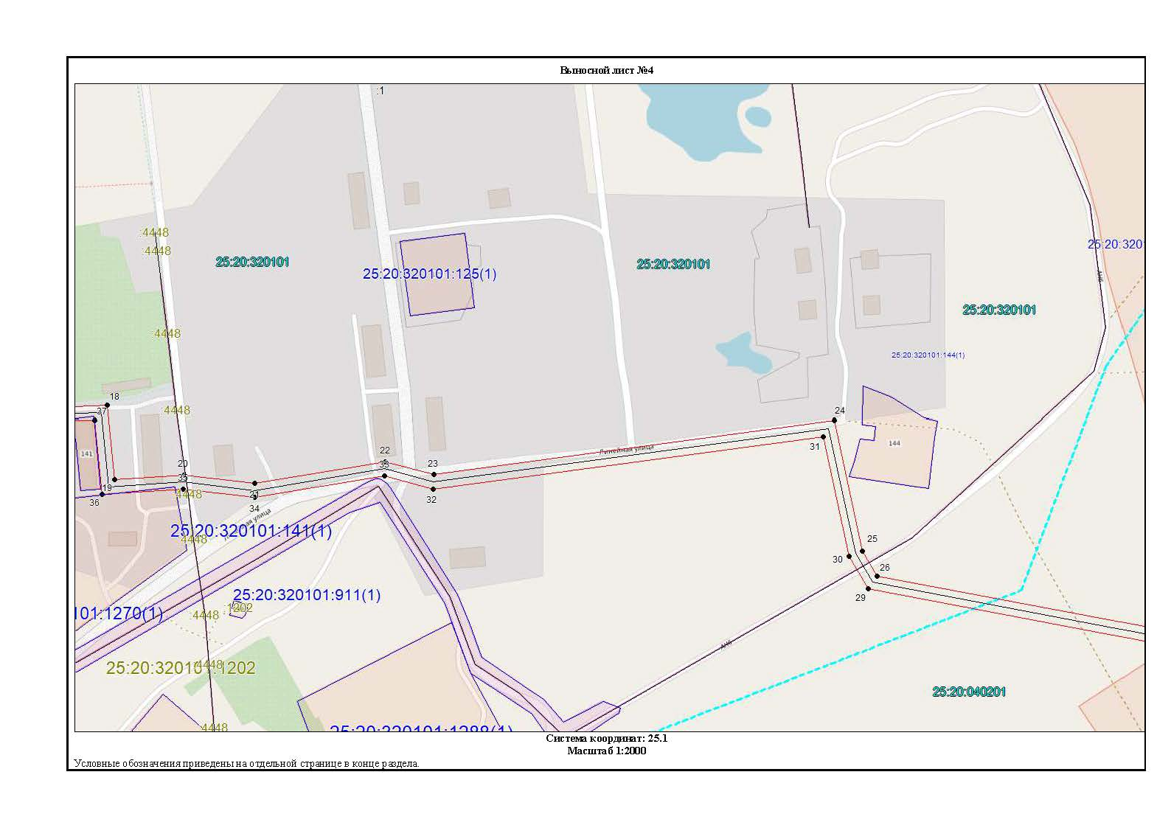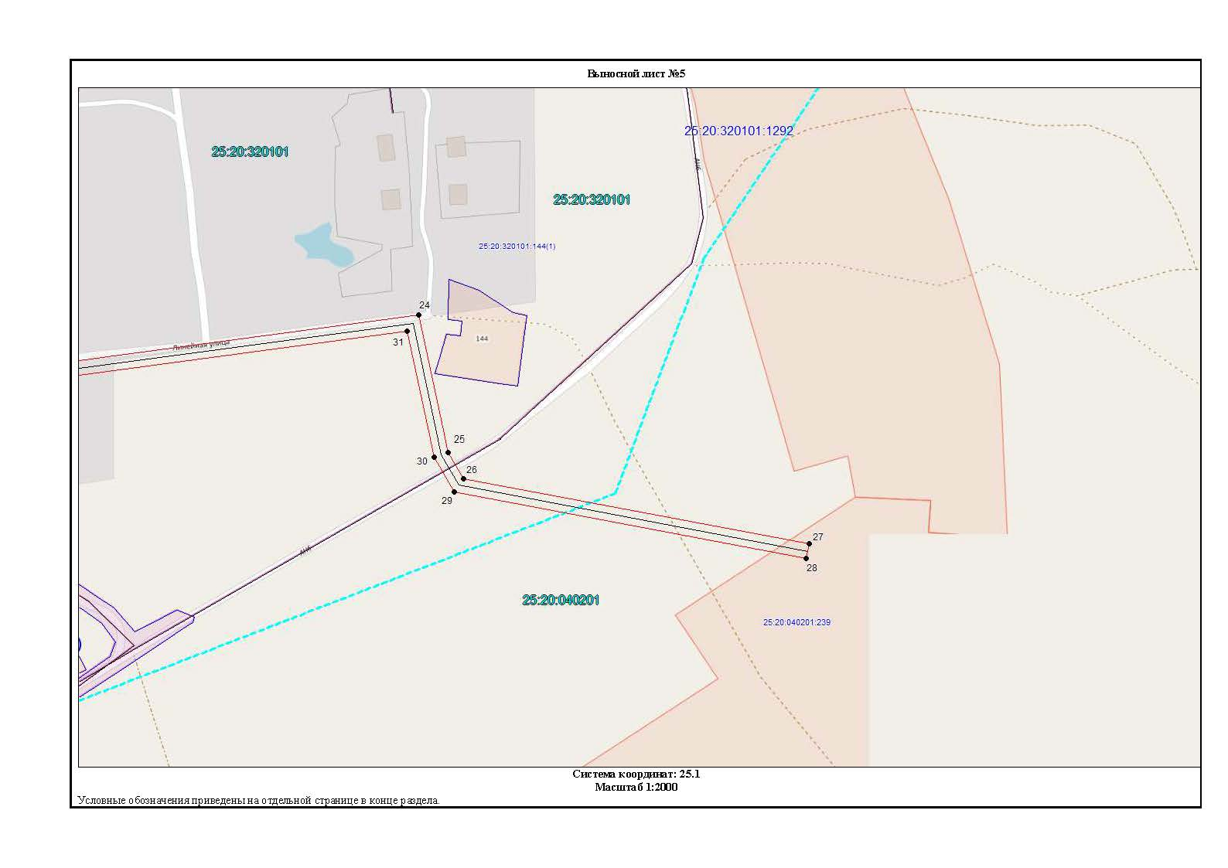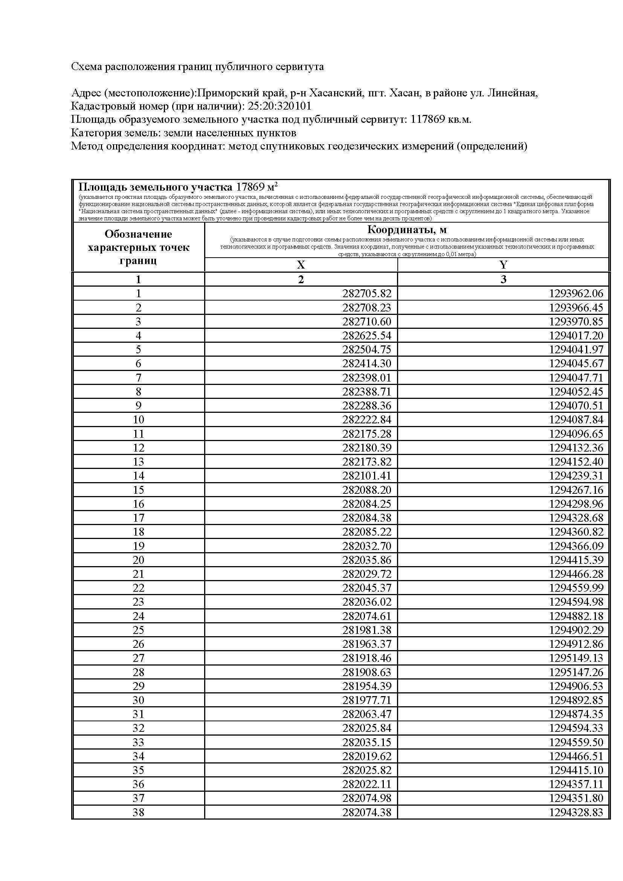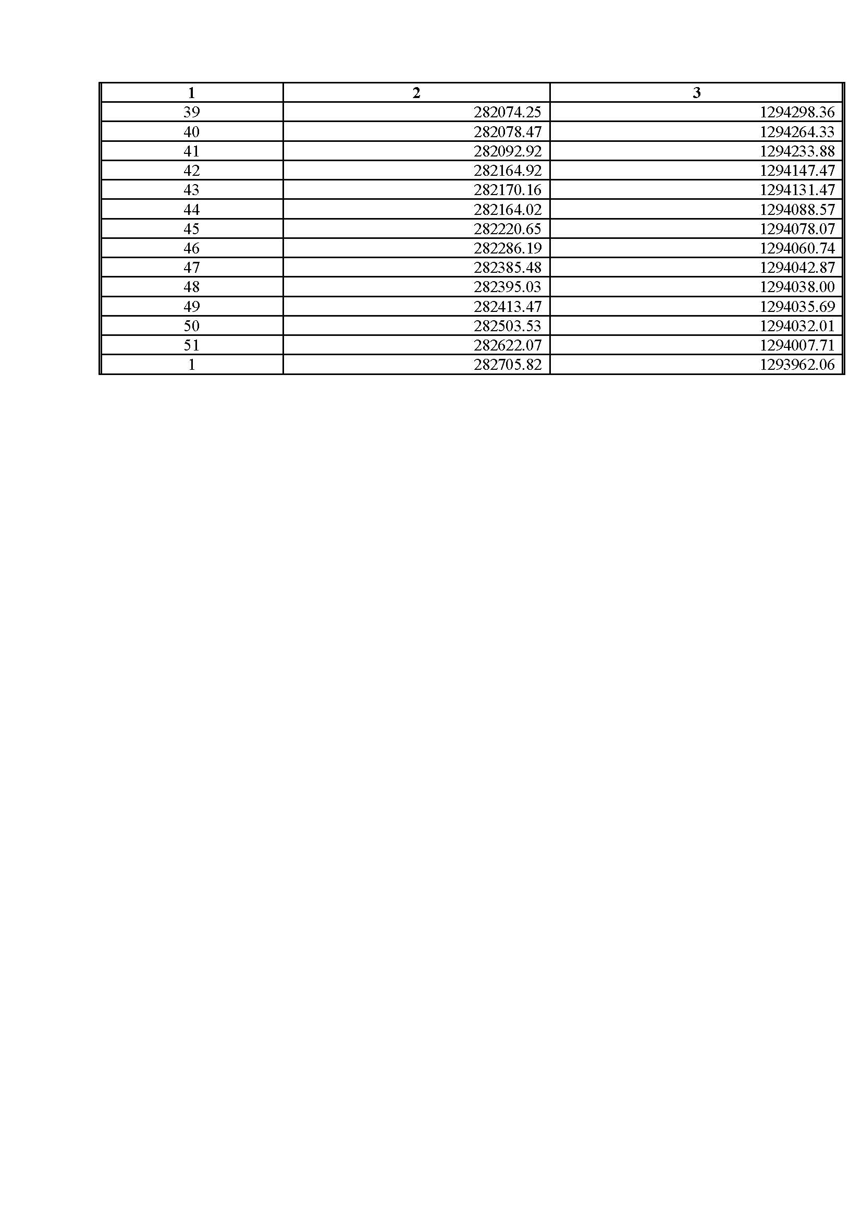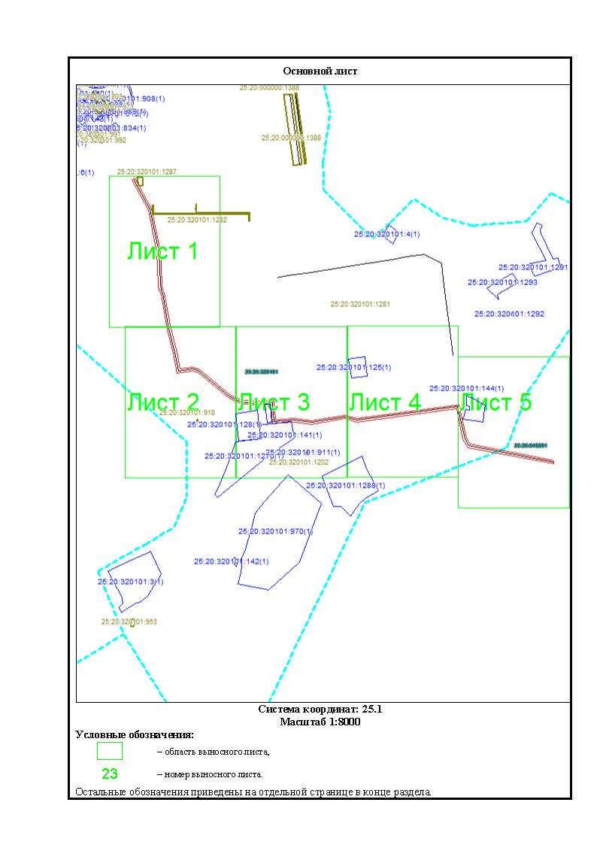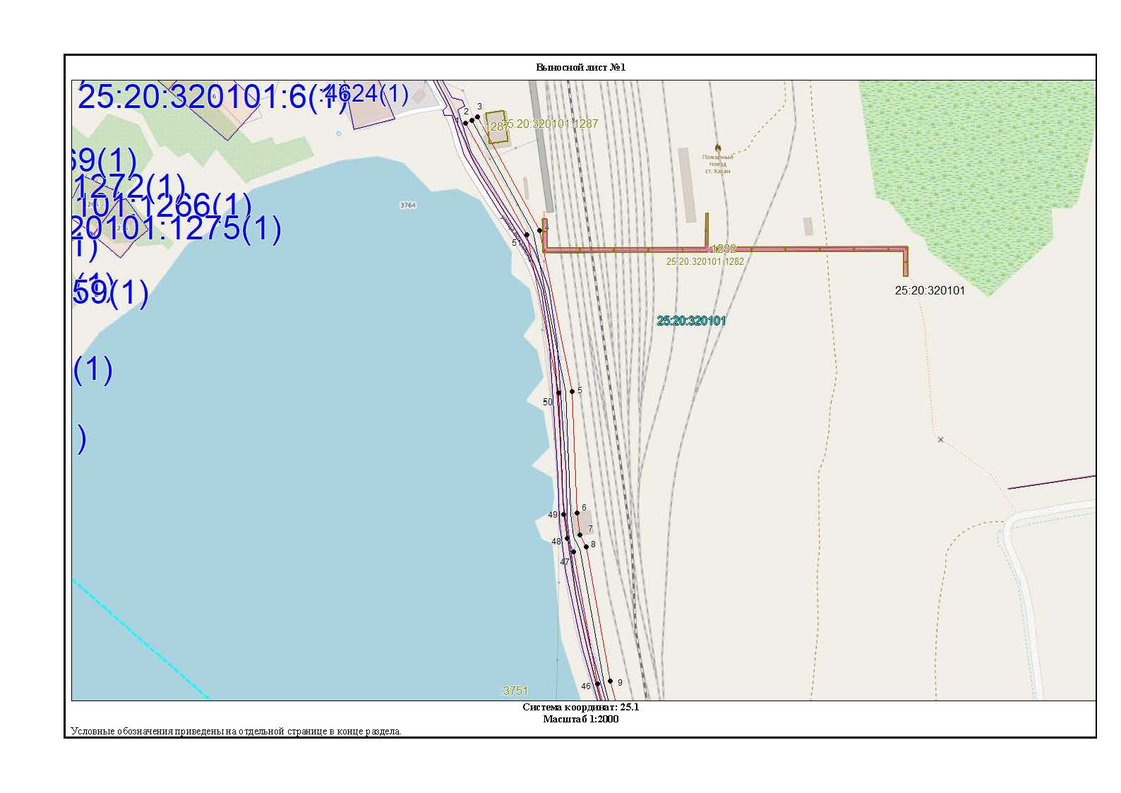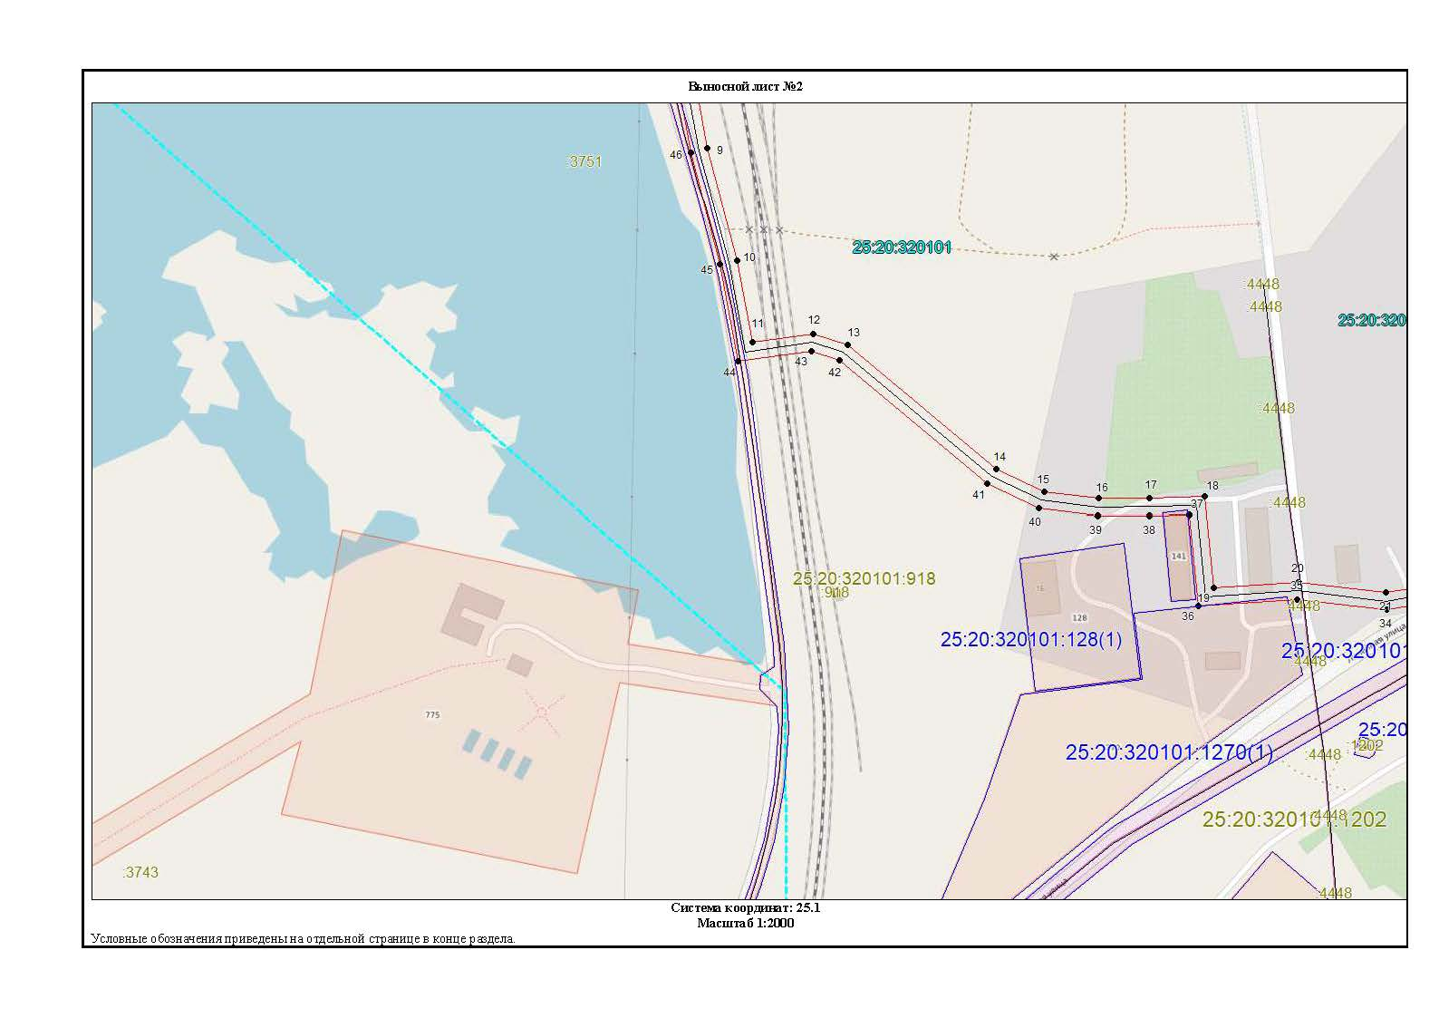

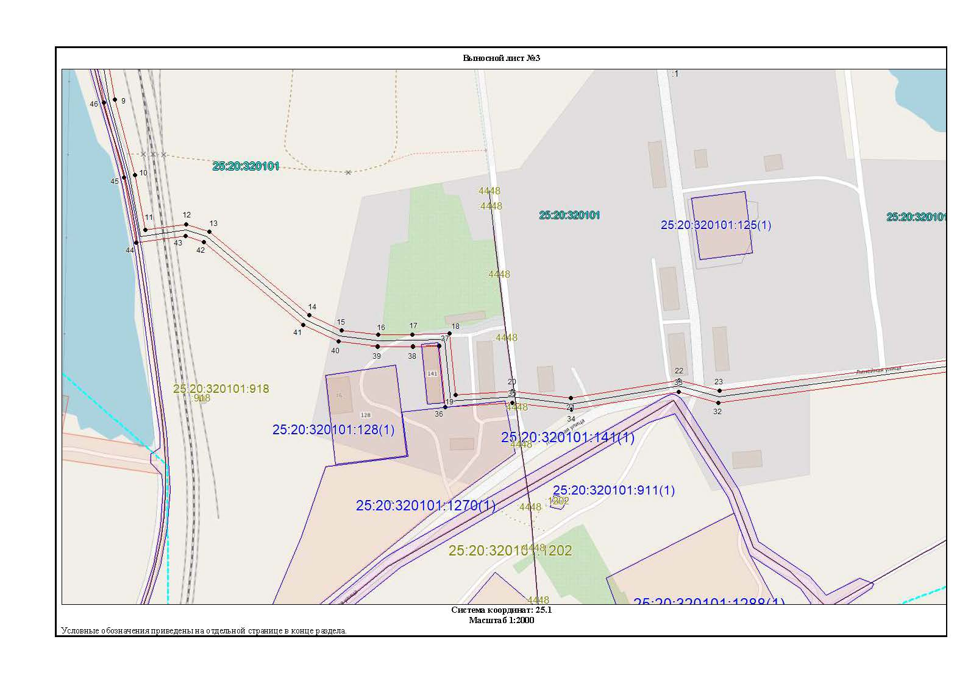

Публикация 08.05.2026 года
Извещение о возможном предоставлении в аренду/собственность земельных участков на территории Хасанского муниципального округа Приморского края

- Администрация Хасанского муниципального округа Приморского края в соответствии со статьей 39.18 Земельного кодекса РФ информирует о возможном или предстоящем предоставлении в аренду/собственность:
  - земельный участок в кадастровом квартале 25:20:210101:ЗУ1, площадью 2045 кв.м., местоположение которого примерно в 460 метрах по направлению на юго-восток от ориентира дом, расположенного за пределами участка, почтовый адрес ориентира: Приморский край, Хасанский муниципальный округ, пгт. Славянка, тупик Мальцева, д. 10, с видом разрешенного использования - Для индивидуального жилищного строительства, вид права: аренда (схема земельного участка – приложение № 1).
  - земельный участок в кадастровом квартале 25:20:210102:ЗУ1, площадью 1857 кв.м., местоположение которого примерно в 190 метрах по направлению на северо-восток от ориентира дом, расположенного за пределами участка, почтовый адрес ориентира: Приморский край, Хасанский муниципальный округ, пгт. Славянка, ул. Космонавта Волкова, д. 16, с видом разрешенного использования - Для индивидуального жилищного строительства, вид права: аренда (схема земельного участка – приложение № 2).
2. Граждане, заинтересованные в предоставлении земельных участков, указанных в пункте 1 настоящего извещения, могут подать заявления на бумажном носителе в администрацию Хасанского муниципального округа Приморского края, по адресу: 692701, Приморский край, Хасанский муниципальный округ, пгт. Славянка, ул. Молодежная, д. 1, каб. № 321; через многофункциональные центры предоставления государственных и муниципальных услуг; заявления в электронной форме могут подаваться в орган местного самоуправления через Единый портал государственных услуг (Госуслуги). К заявлению необходимо приложить следующие документы: документ, удостоверяющий личность заявителя (представителя заявителя); документ, подтверждающий полномочия представителя заявителя (в случае обращения представителя заявителя). Заявление подписывается по выбору заявителя электронной подписью, либо усиленной квалифицированной электронной подписью. Представляемые через электронную почту заявления должны иметь форматы doc, docx, txt, xls, xlsx, rtf. Электронные образцы документов, прилагаемые к заявлению, в том числе доверенности направляются в виде файлов в форматах PDF, TIF.
3. Граждане, заинтересованные в предоставлении земельных участков, указанных в пункте 1 настоящего извещения, вправе в течение 30 (тридцати) дней соответственно со дня опубликования и размещения извещения подавать заявления «О намерении участвовать в аукционе на право заключения договора аренды/купли-продажи земельного участка» согласно форме (Приложение № 1 к извещению).
4. Дата начала приема заявлений – 12.05.2026 года, дата окончания приема заявлений заинтересованных лиц в предоставлении вышеуказанных земельных участков - 10.06.2026 года, время приема: ПН - ЧТ с 09:00 час. до 18:00 час., обед с 13:00 до 14:00, ПТ с 09:00 час. до 17:00, обед с 13:00 до 14:00.
Заинтересованным лицам, гражданам, юридическим лицам, чьи интересы могут быть затронуты предстоящим предоставлением земельных участков, указанных в пункте 1 настоящего извещения, а также для ознакомления со схемой расположения земельных участков, указанных в пункте 1 настоящего извещения, следует обращаться в администрацию Хасанского муниципального округа Приморского края, по адресу: Приморский край, Хасанский район, пгт Славянка ул. Молодежная, д. 1, каб. 405, по тел. 8(42331) 46-0-86, каб. 418, по тел. 8(42331) 46-5-11 в течение 30 (тридцати) дней с момента настоящей публикации.

Приложение № 1 к извещению
Форма заявления
В администрацию
Хасанского муниципального округа Приморского края
Заявление
о намерении участвовать в аукционе в случае опубликования извещения о возможном предоставлении земельного участка, находящегося в ведении и (или) собственности органов местного самоуправления муниципальных образований, гражданам для индивидуального жилищного строительства, ведения личного подсобного хозяйства в границах населенного пункта, садоводства для собственных нужд

Извещение о возможном предоставлении земельного участка
№ _______________________________ от 08.05.2026 года

от |  |  | (далее - заявитель).
(фамилия, имя, отчество (при наличии) физического лица, наименование - для крестьянского (фермерского) хозяйства)
Адрес заявителя:
(место регистрации физического лица, почтовый адрес, местонахождение - для крестьянского (фермерского) хозяйства)
(реквизиты документа, удостоверяющего личность физического лица, государственный регистрационный номер записи о государственной регистрации в едином государственном реестре индивидуальных предпринимателей, сведения о государственной регистрации заявителя в Едином государственном реестре юридических лиц - в случае, если заявление подается юридическим лицом или идентификационный номер налогоплательщика – для крестьянского (фермерского) хозяйства)
(сведения о представителе заявителя)
Прошу предоставить земельный участок
с кадастровым номером
адрес (описание местоположения)
в | (указывается при наличии сведений)
для | (вид права, на котором заявитель желает приобрести земельный участок)
(цель использования земельного участка)

Контактный телефон (факс)
Адрес электронной почты
Иные сведения о заявителе
Приложение:
1.
2.
(подпись) |  |  | (дата)

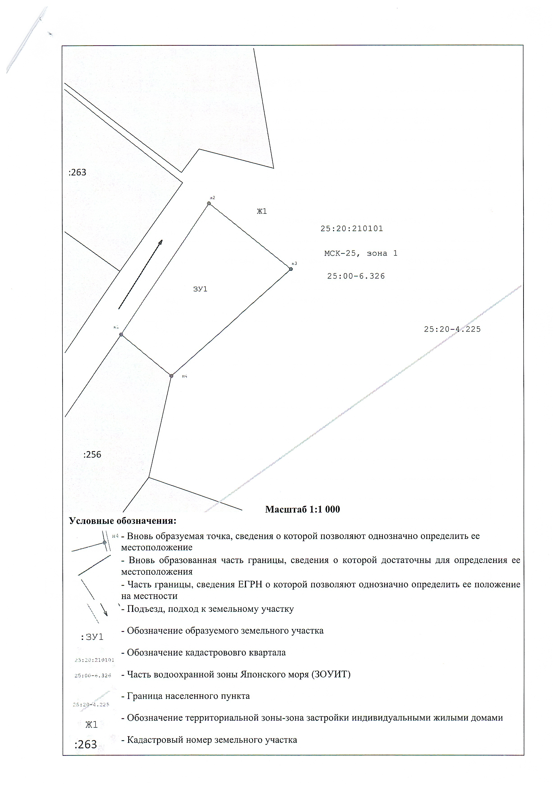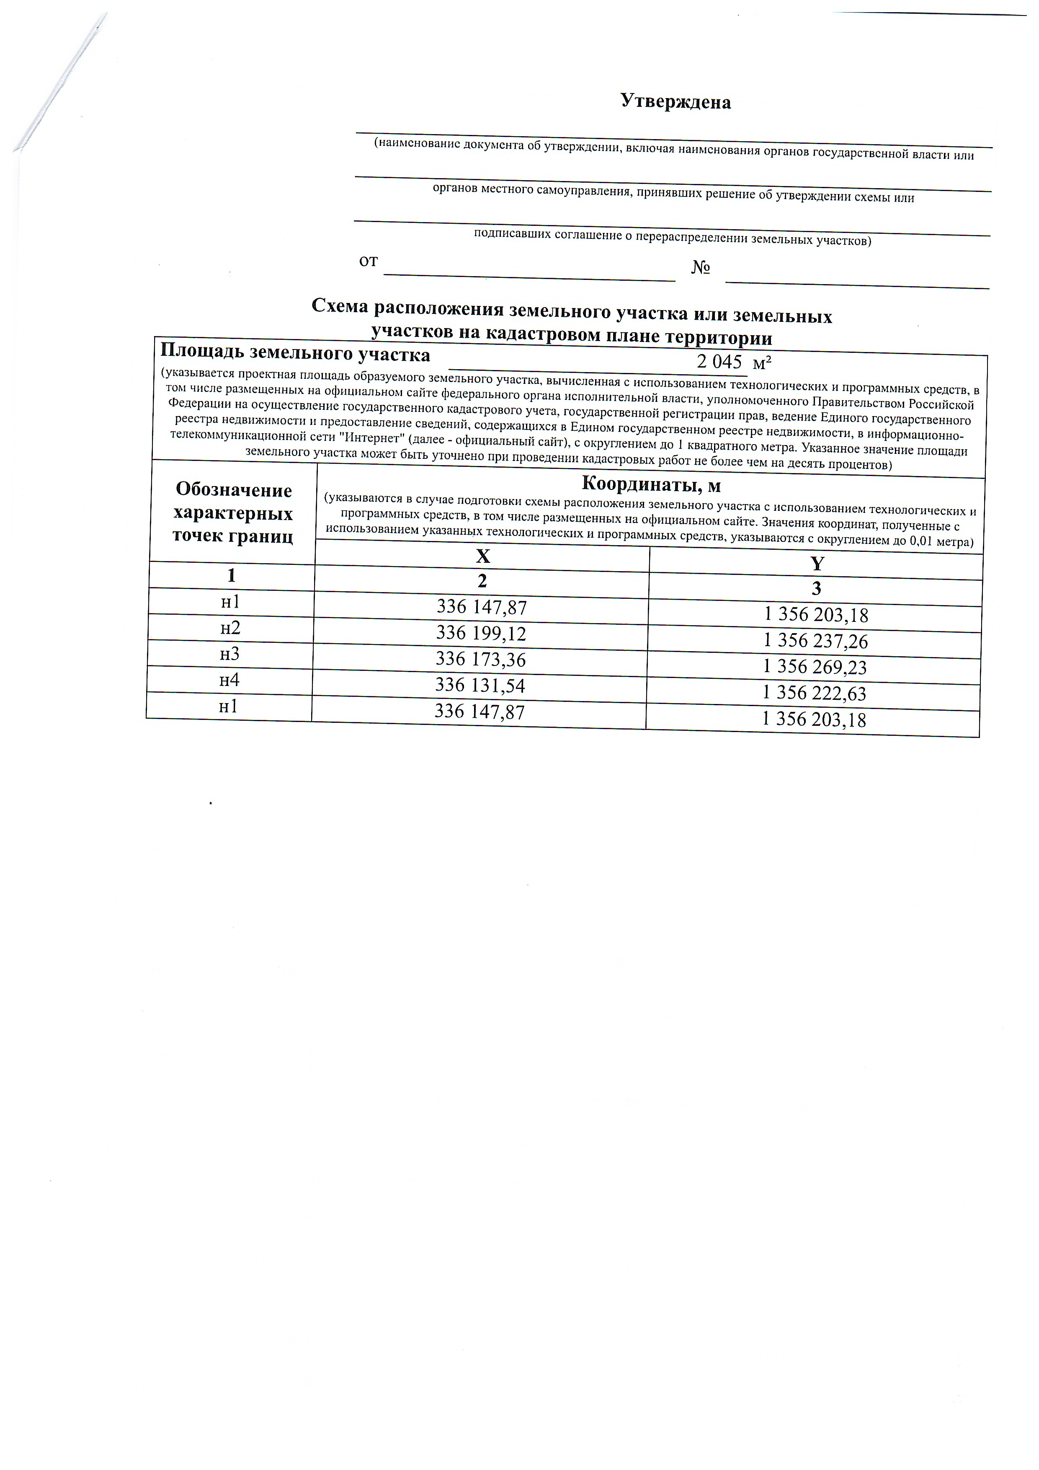

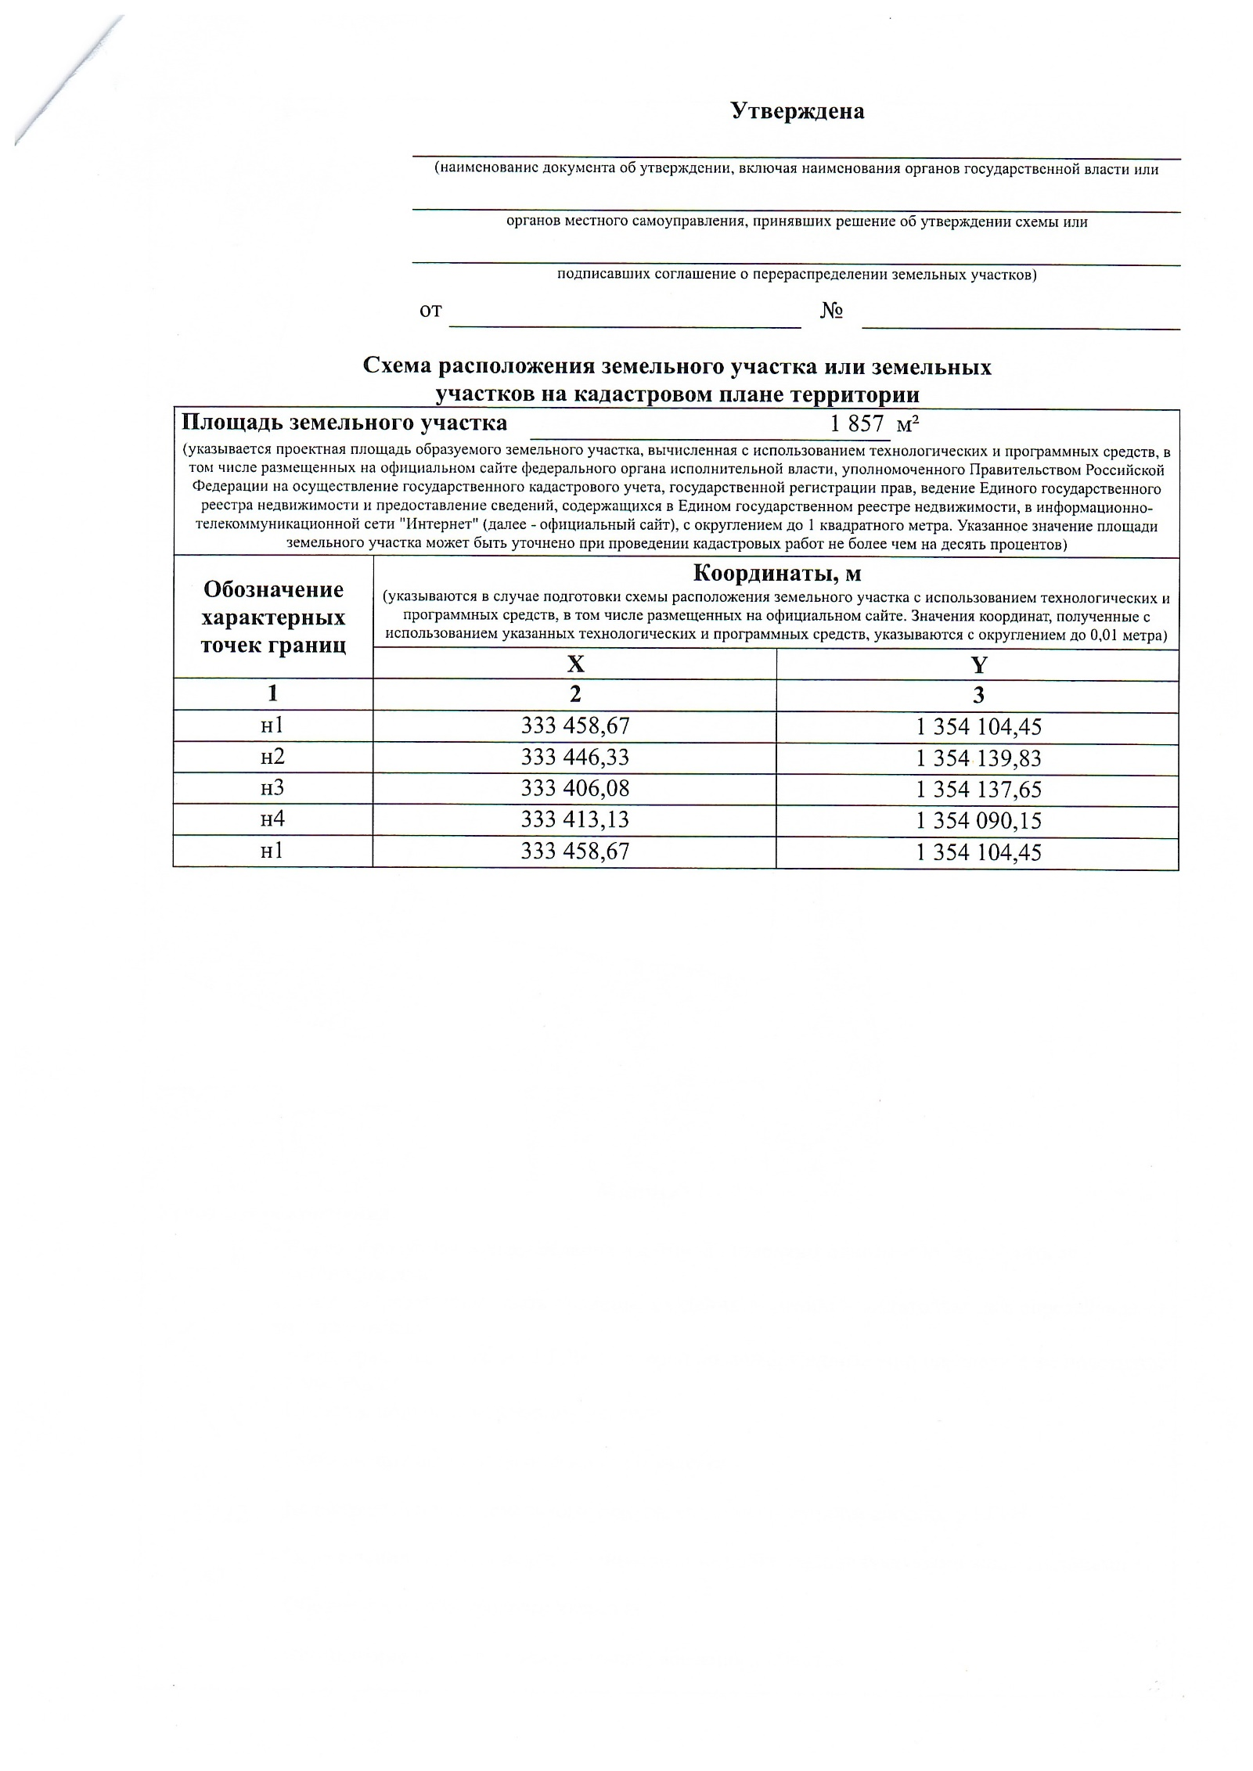
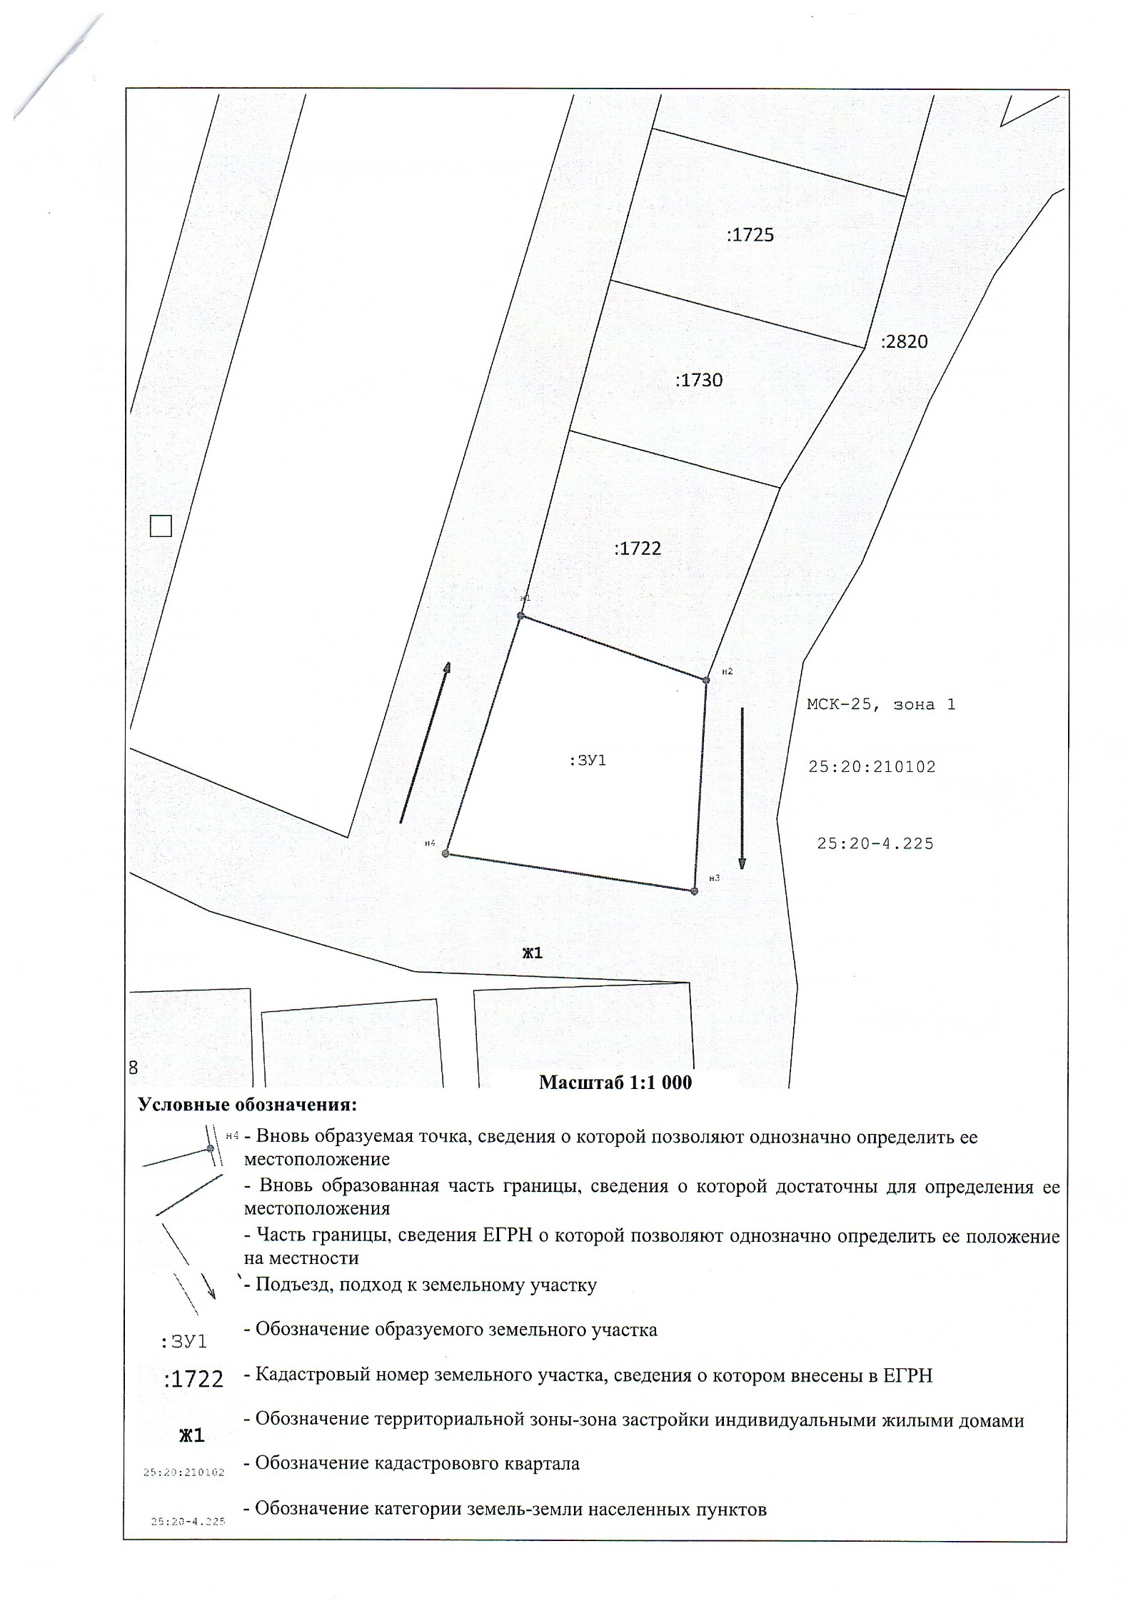

©Бюллетень муниципальных правовых актов
Хасанского муниципального округа

ВЫПУСК № 14

08 мая 2026 г.

Официальное издание, учрежденное администрацией
Хасанского муниципального округа исключительно
для издания официальных сообщений и материалов,
нормативных и иных актов Хасанского муниципального округа

Главный редактор Комогорова И.В.

Редакционная коллегия:
Комогорова И.В., Куличенко О.В., Захаренко М.А.
Издатель: Администрация Хасанского муниципального округа

________________________________
Адрес редакции:
692701 п. Славянка Приморского края, ул. Молодежная, 1.
Выпуск от 08 мая 2026 г. № 14

Тираж 9 экземпляров.
Свободная цена. Правом распространения обладает
МБУ «Централизованная библиотечная система» Хасанского муниципального округа.
Электронная версия издания размещена на официальном сайте
Хасанского муниципального округа (https://xasanskij-r25.gosweb.gosuslugi.ru/).

не заполняется в случае подачи заявления через МФЦ

